Экспоненты выставки Скрепка Экспо 2021. Выпуск # 10
ОБНОВЛЕНИЕ - УСЛОВИЕ УСПЕХА
Современному бизнесу для сохранения конкурентоспособности необходимо постоянное обновление - апгрейд продуктового ряда, имиджа, маркетинговых инструментов.
Выставка Скрепка Экспо — идеальная площадка для демонстрации товарных новинок и новых маркетинговых инструментов профессионалам нескольких отраслей: канцелярской и офисной продукции, школьного ассортимента, материалов для хобби и творчества, детских товаров, игр и игрушек, продукции для обучения, хозяйственных товаров, подарков и сувенирной продукции.
Еще пять компаний, регулярно обновляющих свой ассортимент, подтвердили участие в самом значимом отраслевом мероприятии. Это такие компании как:

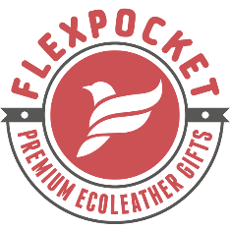
Flex Pocket – молодой и динамичный производитель бизнес-аксессуаров из экокожи
Cайт
BK
Instagram
Facebook

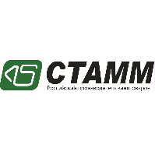
СТАММ - самый известный и крупный в России производитель канцелярских товаров из пластика для офиса и школы.
Сайт
Instagram

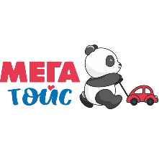
Мега Тойс - крупный производитель высококачественных детских игрушек и товаров спортивного назначения.
Сайт
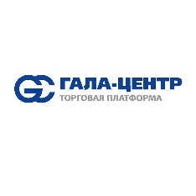
Гала-Центр - крупная торговая платформа, представляющая клиентам доступ к закупкам широкого спектра товаров народного потребления от ведущих поставщиков.
Сайт
ВК
Instagram
Facebook

iLikeGift – оптовый интерет-магазин подарков и аксессуаров
Cайт

СТАТЬ УЧАСТНИКОМ СКРЕПКА ЭКСПО 2021

Скрепка Экспо – мы работаем на индустрию и объединяем лучших!

